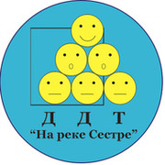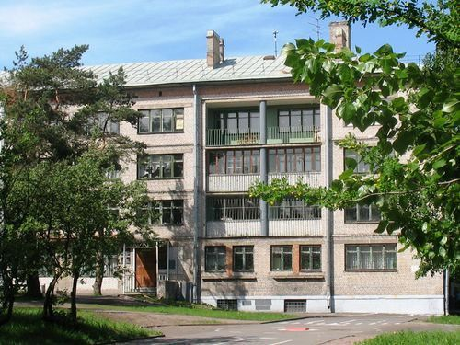

**11.00 Регистрация участников.**

**Вступительное слово.** Киселева А.А., зав. метод. отделом ГБУ ДО ДДТ «На реке Сестре»

**11.05 Организация участия объединений в мероприятиях ДДТ и конкурсах.**

Арефьева В.А., зам. директора по ВР ГБУ ДО ДДТ «На реке Сестре»

**11.15 Актуальные вопросы ведения отчетной документации при реализации образовательной деятельности с применением дистанционных форм обучения.** Богданова С.В., зам. директора по УВР ГБУ ДО ДДТ «На реке Сестре»

**11.30 Анонс ближайших педагогических конкурсов.** Храмова Е.Г., методист ГБУ ДО ДДТ «На реке Сестре»

**11.35 Разное.** Ответы на вопросы.

г.Санкт-Петербург

**ГОСУДАРСТВЕННОЕ БЮДЖЕТНОЕ УЧРЕЖДЕНИЕ**

**ДОПОЛНИТЕЛЬНОГО ОБРАЗОВАНИЯ ДОМ ДЕТСКОГО ТВОРЧЕСТВА КУРОРТНОГО РАЙОНА**

**САНКТ-ПЕТЕРБУРГА**

**«НА РЕКЕ СЕСТРЕ»**

**24.11.2020 года**

# Организационный семинар для педагогов дополнительного образования

# ГБУ ДО ДДТ «На реке Сестре»

## Дистанционный формат

# **Государственное бюджетное учреждение дополнительного образования**

# **дом детского творчества**

# **Курортного района Санкт-Петербурга**

# **«На реке Сестре»**